Tên : Đoàn Phúc

Lớp: 11CNPM1

MSSV: 1150080031

**BÀI TẬP CÁ NHÂN TUẦN 1 ( TỪ TRANG 2 🡪 TRANG 16)**

* 1. **Giao diện làm việc**

*Bước 1*: Bạn có thể bắt đầu khởi động phần mềm Microsoft Project 2021 từ menu Window ( trong window 10). Màn hình khởi động của Project xuất hiện.

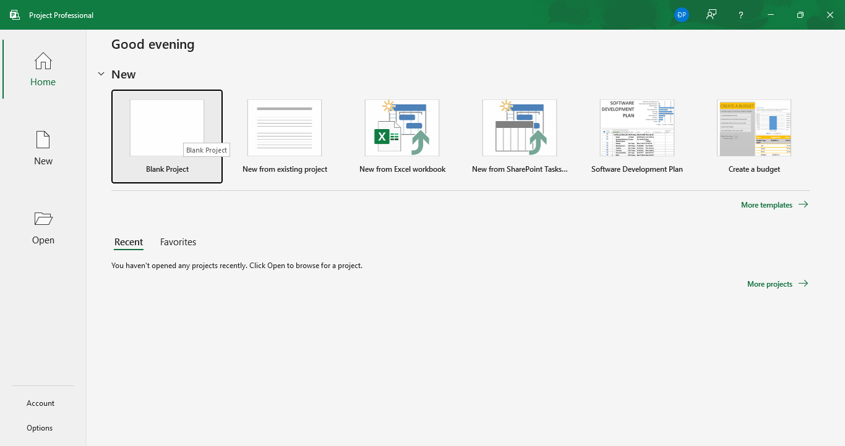

Đây là giao diện bắt đầu khi bạn mở thành công phần mềm Microsoft Project 2021.

*Bước 2*: Trên màn hình khởi động của Project bấm vào Blank Project. Khi đó cửa sổ làm việc của phần mềm Project sẽ xuất hiện như hình dưới đây.

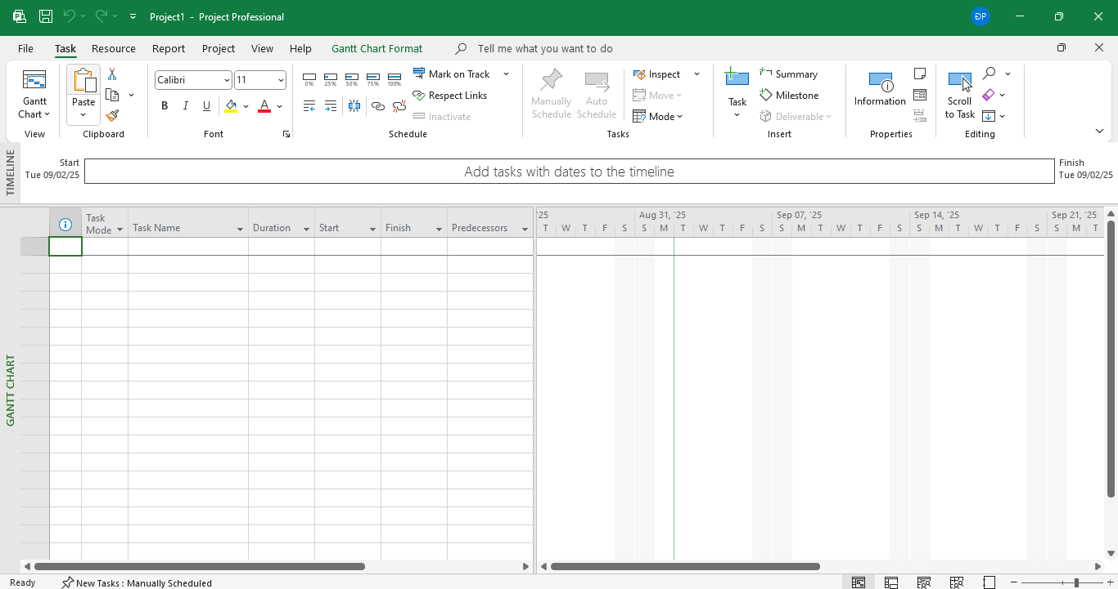

Sau đây là một số công cụ chính có trên giao diện cửa sổ làm việc của Project:

* Quick Access Toolbar -Thanh công cụ truy cập nhanh: đây là một khu vực tùy chọn của giao diện Project mà bạn có thể thêm các lệnh mà bạn yêu thích hoặc thường xuyên sử dụng. ( góc trái trên cùng giao diện)



* Tab và Ribbon: Dùng để thay thế cho các trình đơn thả xuống (drop menu) và các thanh công cụ truyền thống. Mỗi Tabs sẽ liên quan đến một loại hình hoạt động trong Project. Ribbon (dải) là khu vực đựng chứa đựng các lệnh mà bạn sẽ sử dụng để thực thi các hành động trong Project.( Tab nằm phía trên dải Ribbon)

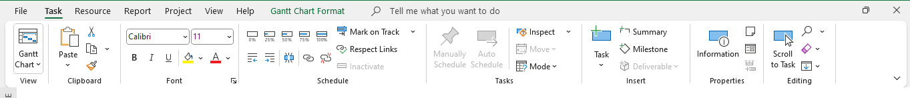

* Nhóm lệnh: Là tập hợp các lệnh có liên quan tới nhau. Mỗi Tab sẽ được chia thành nhiều nhóm lệnh.

* Lệnh: Là các tính năng ( hoặc công cụ) cụ thể mà bạn sử dụng để thực thi hành động trong Project. Mỗi tab chứa đựng một số lệnh. Một số lệnh, chẳng hạn như Cut trên tab Task sẽ thực thi một hành động ngay lập tức. Một số lệnh khác, chẳng hạn như lệnh Change Working Time trên tab Project thì sẽ hiển thị một hộp thoại hoặc gợi ý bạn để có thể thêm hành động theo các cách khác nhau. Hầu hết các lệnh đều có mô tả về nó và bạn có thể xem mô tả một lệnh nào đó bằng cách di chuyển con trỏ chuột tới lệnh cần tìm hiểu.

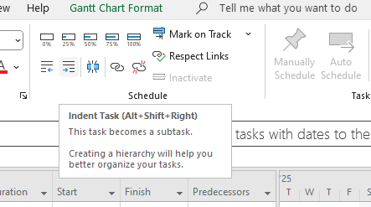

* View: Là khung nhìn xuất hiện trong cửa sổ làm việc Project. Project có thể hiển thị một khung nhìn đơn hoặc nhiều khung hình khác nhau trong cửa sổ làm việc.

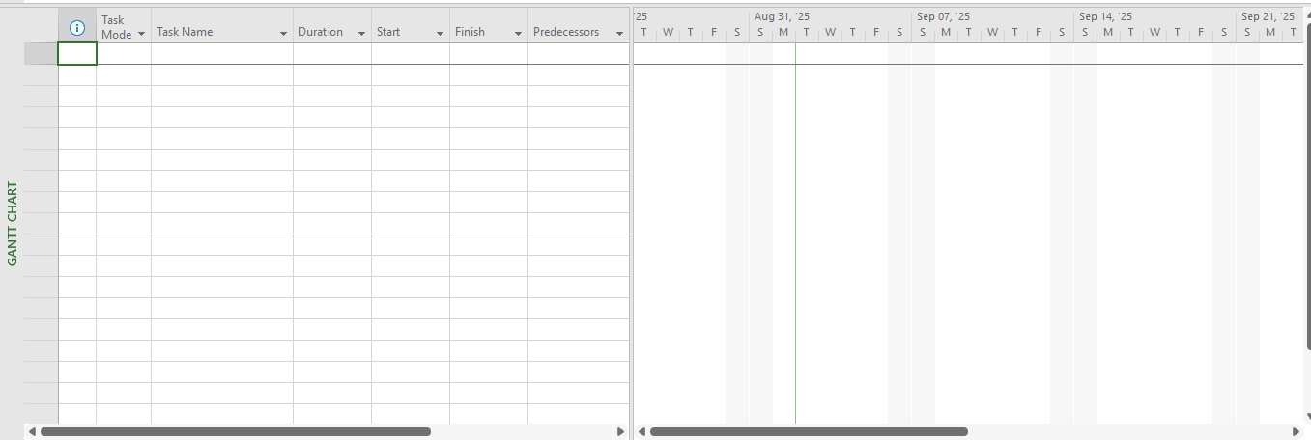

* Tên khung nhìn View: Xuất hiện dọc theo cạnh ngoài cùng phía bên trái của khung nhìn View.

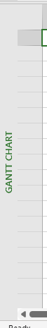

* Phím tắt View: Cho phép bạn nhanh chóng chuyển đổi giữa một số khung nhìn thường xuyên được sử dụng trong Project.( nằm phía góc dưới bên phải giao diện)



* Thanh trượt Zoom: Dùng để thay đổi phạm vi quan sát của khung nhìn.( nằm ngay cạnh bên phải phím tắt View)



*Thanh trạng thái: Sẽ hiển thị một số chi tiết quan trọng chẳng hạn như chế độ tiến độ của nhiệm vụ mới ( là thủ công hay tự động) và xem bộ lọc nào đang được áp dụng cho khung nhìn hiện tại.( nằm ngay cạnh bên trái thanh phím tắt View)



*Shortcut menu và Mini toolbar: : có thể truy cập thông qua việc kích chuột phải bất kỳ một mục dữ liệu nào đó mà bạn nhìn thấy trong một khung nhìn View.

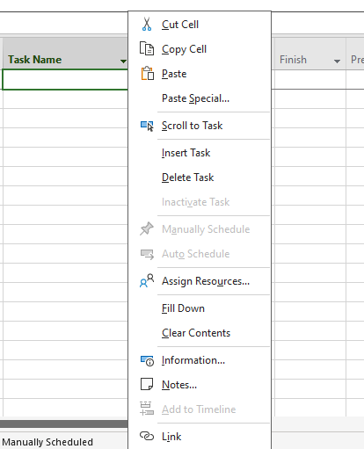

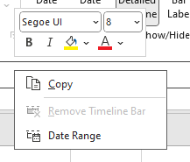

* 1. **Khung nhìn Backstage**(Quản lý các tập tin và các tùy chọn thiết lập)

Khung nhìn Backstage là một phần thuộc giao diện làm việc của Project, và bạn sẽ thấy đây là một khung nhìn Backstage tương tự như trong hầu hết các ứng dụng khác của MS Office 2021. Khung nhìn Backstage chứa đựng các lựa chọn về tùy chỉnh và chia sẻ, cũng như các lệnh cần thiết để quản lý tập tin như Open, New và Save.

Để mở Backstage ta thực hiện như các bước dưới đây:

Bước 1: Trên thanh Tab chọn mục File .Project sẽ hiển thị khung nhìn Backstage.

Bước 2: Tiếp theo, chọn vào mục Open trên thanh menu nằm bên trái giao diện khung nhìn để hiển thị tùy chọn mở các tập tin cũng như danh sách các tập tin vừa mở. Nếu bạn mới tải và mở Project thì giao diện Open sẽ như hình dưới:

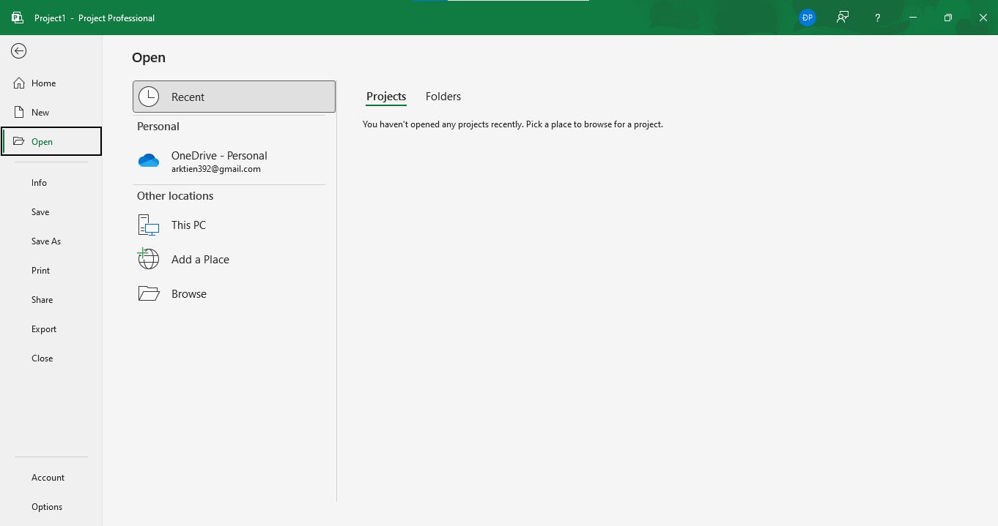

Dưới đây là liệt kê vắn tắt các các tab có trong khung nhìn Backstage. Bạn có thể nhấp vào các tab để xem thêm các tùy chọn riêng của chúng:

* Info: Cung cấp cho bạn sự truy cập tới Organizer, một tính năng được sử dụng để chia sẻ các yếu tố đã được tùy biến giống như các khung nhìn giữa các kế hoạch;

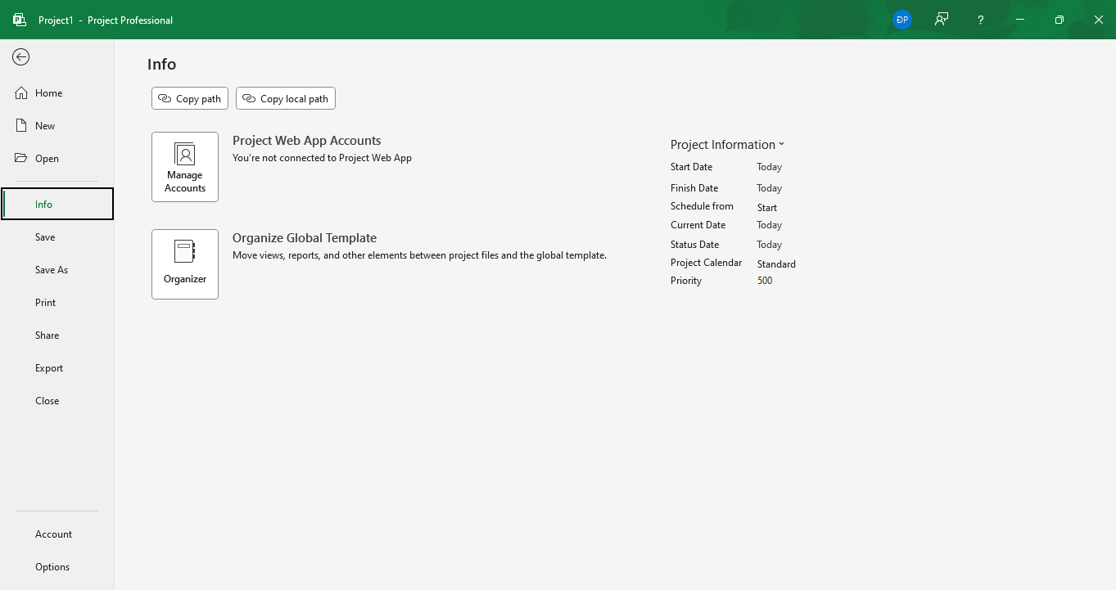

* New: Hiển thị các tùy chọn để tạo ra một kế hoạch dự án mới từ đầu hoặc dựa trên một mẫu có sẵn.

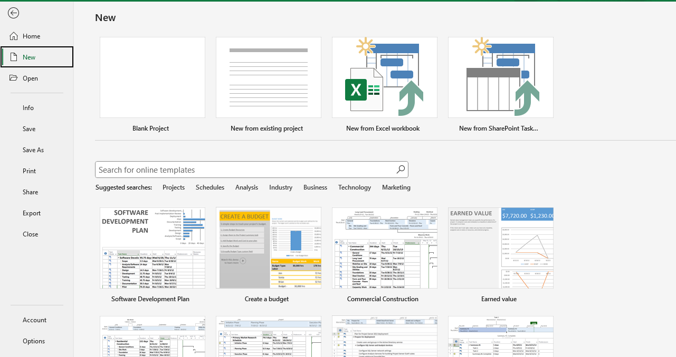

* Open, Save , Save As và Close: là các lệnh quản lý tập tin tiêu chuẩn.

*Print: Bao gồm các tùy chọn để in ra một kế hoạch dự án, bạn cũng có thể như xem trước khi in.

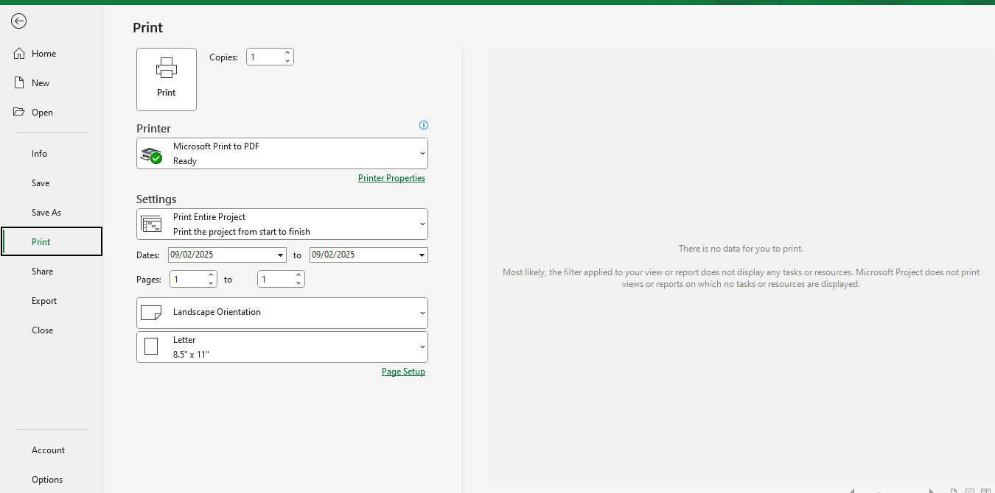

* Share: Bao gồm tùy chọn để đồng bộ hóa với SharePoint hoặc đính kèm một kế hoạch tới một bức thư điện tử-email.

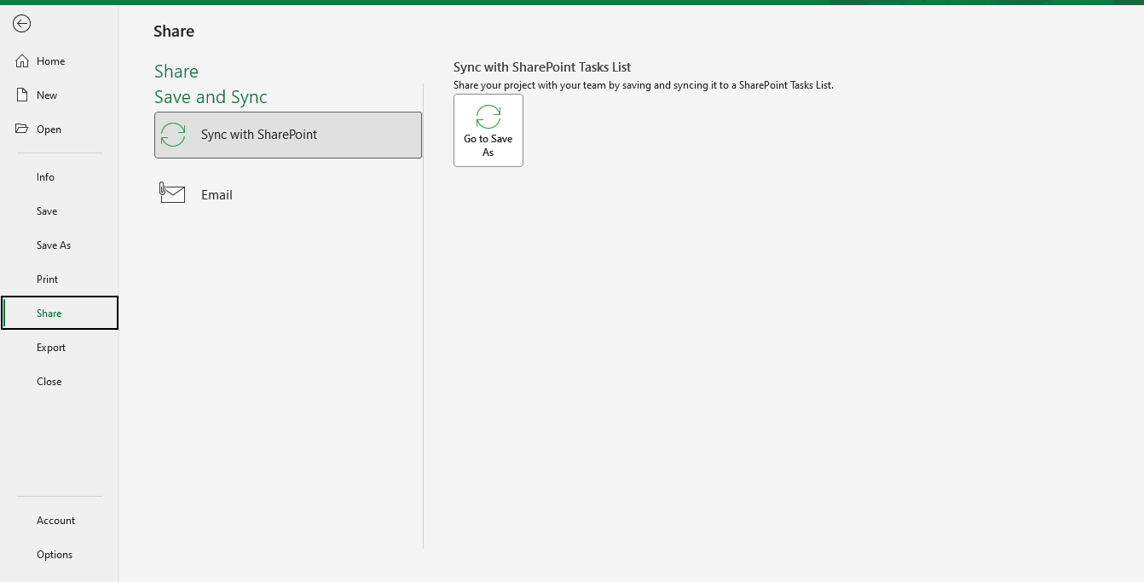

*Export: Bao gồm các tùy chọn để tạo ra một tập tin định dạng Portable Document Format (PDF) hoặc XML Paper Specification (XPS) và các tùy chọn cho việc xuất nội dung chứa đựng bên trong.

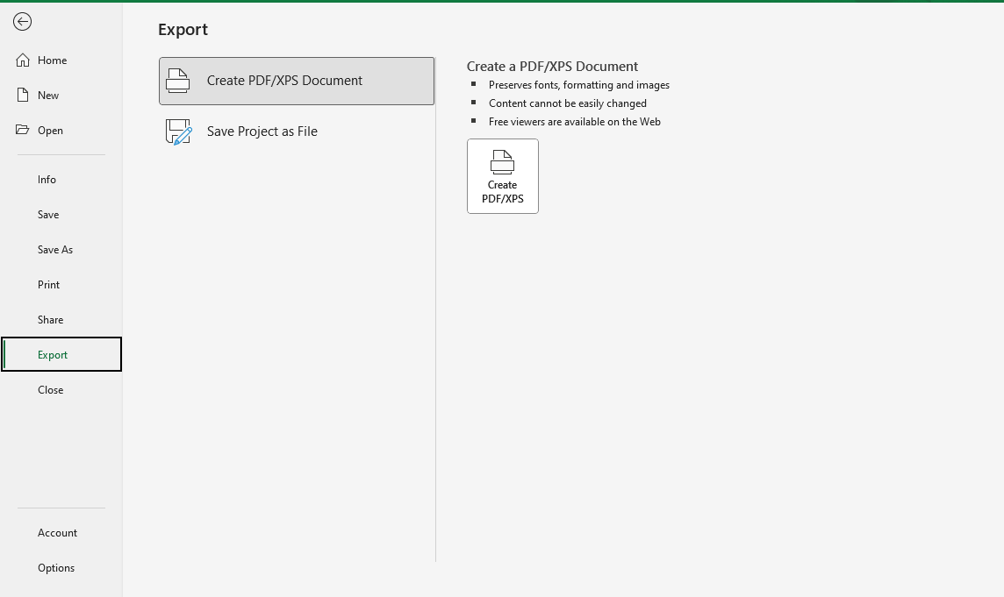

* Account: Hiển thị các dịch vụ kết nối cũng như các thông tin về phần mềm MS Project chẳng hạn như thông tin về phiên bản Project mà bạn đang sử dụng. Với một tài khoản Microsoft, bạn có thể sử dụng các dịch vụ như các ứng dụng khác của Office, chẳng hạn như lưu trữ tập tin trực tuyến đám mây SkyDrive, và thiết lập chuyển vùng cá nhân. Khi bạn đã đăng nhập, thông tin người dùng là bạn sẽ xuất hiện ở góc trên bên phải của cửa sổ làm việc của Project.

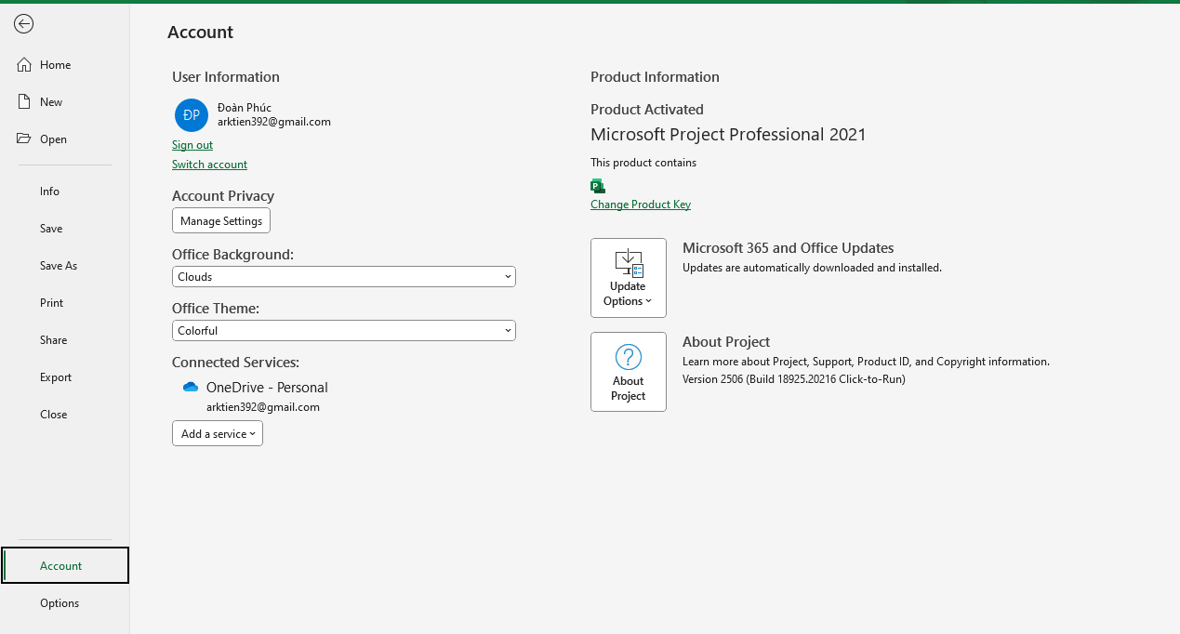

* Options: Hiển thị hộp thoại Project Options. Chính bản thân hộp thoại này cũng chứa đựng nhiều tab và thông qua các tab đó bạn có thể điều chỉnh một loạt các hành vi của Project, chẳng hạn như bạn có muốn hiển thị màn hình khởi động khi bắt đầu Project như đã nói ở phần đầu hay không.

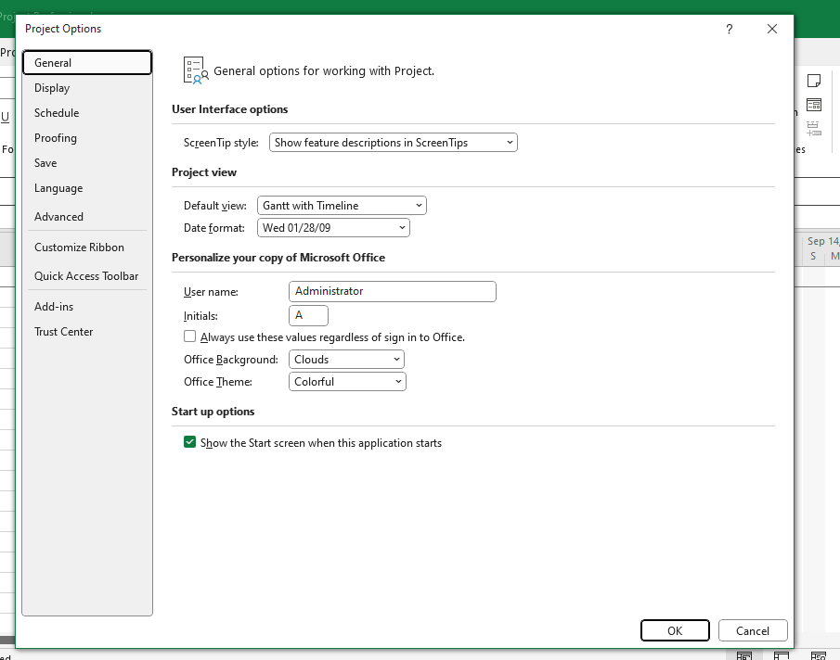

Để quay trở lại giao diện chính Project và thoát khỏi giao diện Backstage thì chọn nút Back mũi tên phía góc trên cùng bên trái giao diện

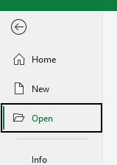

Hãy thử bắt đầu mở môt tập tin thực hành đã có trên máy tính:

*Bước 1:* Vào khung nhìn Backstage chọn tab Open 🡪 chọn địa chỉ file đã lưu trong máy của bạn( pratice.xml)

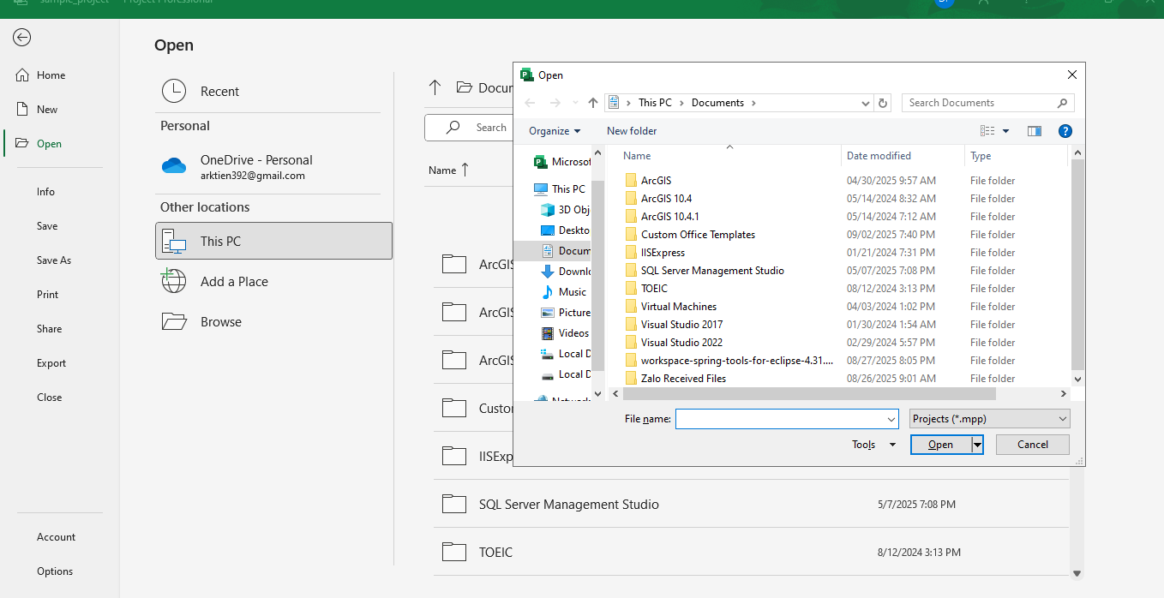

*Bước 2:*Trong hộp thoại Open ,kích chọn file pratice.xml 🡪 chọn Open🡪 hiển thị hộp thoại Import Wizard - ImportMode

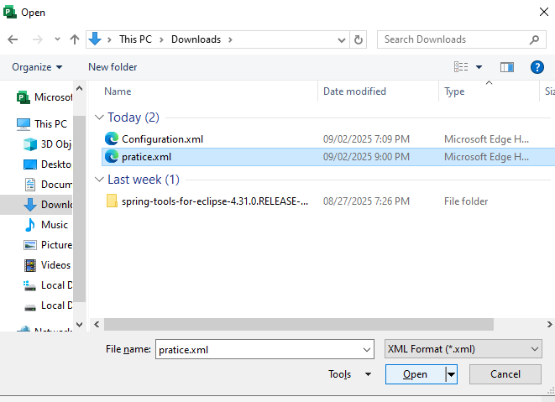

*Bước 3:* Trong hộp thoại Import Wizard – ImportMode, chọn mục As a new project🡪 finish

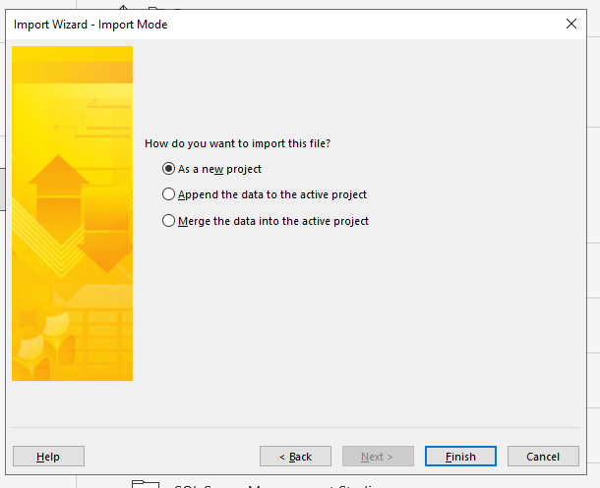

*Bước 4:* Giao diện sẽ được hiện lên như dưới hình:

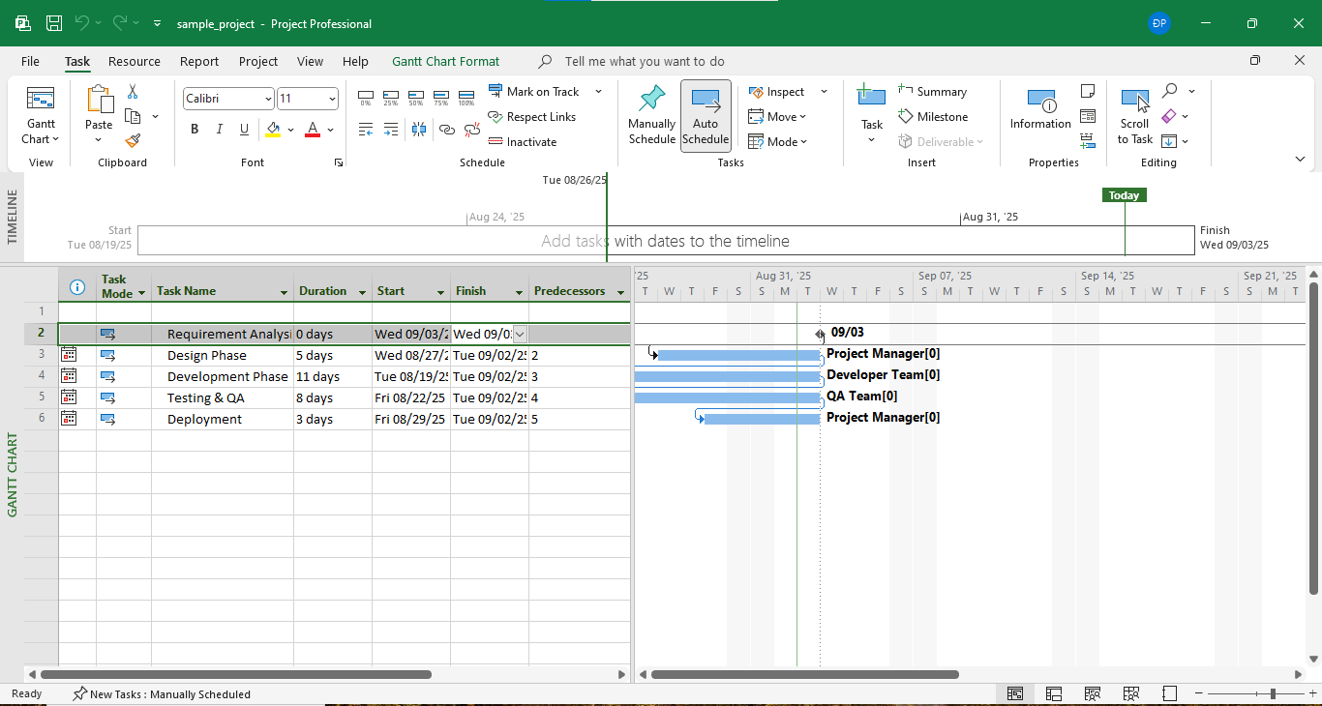

*Bước 5:* Tiếp tục thử đổi tên file và lưu file lại , chọn Save As trong tab File

*Bước 6*: Kích vào Computer, kích vào Browse sau đó dẫn dẫn đến thư mục bạn muốn lưu.

Bước 7: Trong hộp nhập có nhãn Filename, gõ project01 và sau đó bấm nút Save.

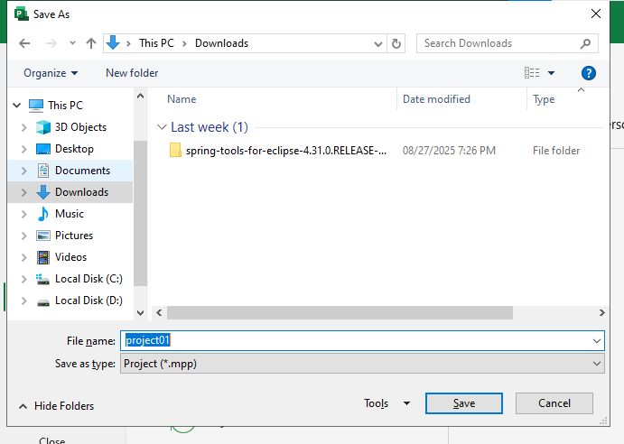

* 1. **Tab và Ribbon**

Ta sẽ tìm hiểu một số tab trong giao diện và các kiểu lệnh.

Bước 1: kích vào tab Resource. Ribbon của Tab Resource xuất hiện thay thế cho ribbon của tab Task.

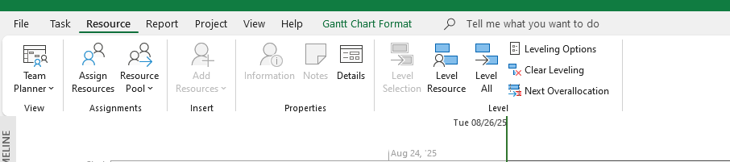

Bước 2: Trong nhóm lệnh Assignments, kích Assign Resources.

Lệnh này ngay lập tức có hiệu lực và nó sẽ hiển thị hộp thoại Assign Resource.

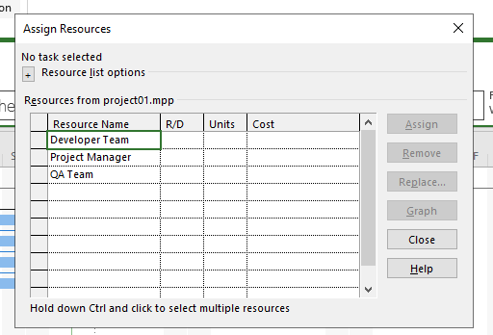

Còn bây giờ chúng sẽ tắt nó.

Bước 3: Trong hộp thoại Assign Resources, nhấn nút Close.

Bước 4: Kích vào tab View.

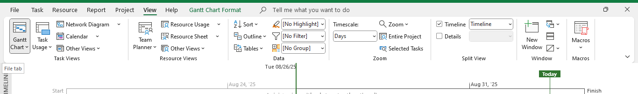

Bước 5: Trên tab View, trong nhóm lệnh Data kích vào lệnh Soft. Lệnh này sẽ hiển thị một danh sách các lựa chọn về việc sắp xếp.

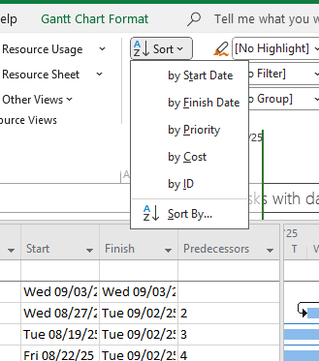

Bước 6: Trên tab Task, trong nhóm lệnh View, kích vào nhãn của lệnh Gantt Chart.

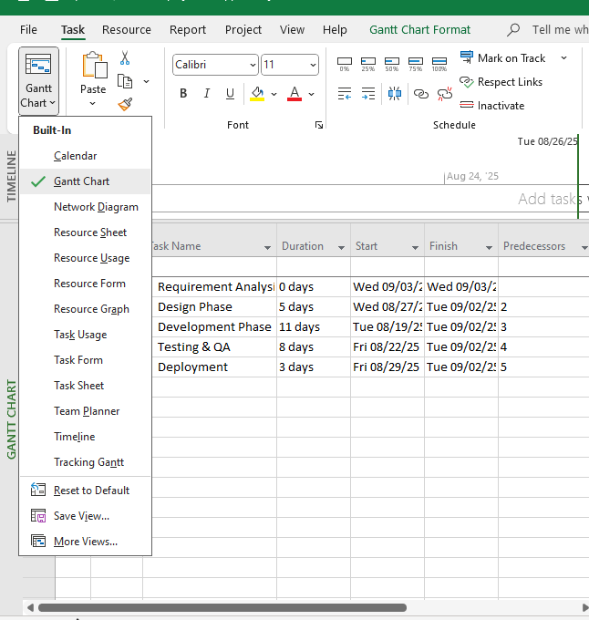

Bước 7: Trong danh sách các khung nhìn xuất hiện, kích vào Calendar. Project ngay lập tức sẽ chuyển sang khung nhìn Calendar.

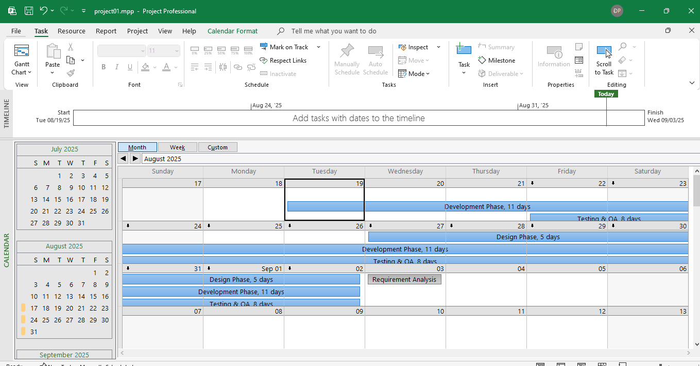

Tiếp theo chúng ta sẽ quay lại khung nhìn Gantt Chart.

Bước 8: Trên tab Task, trong nhóm lệnh View, kích vào biểu tượng của nút lệnh Gantt Chart.

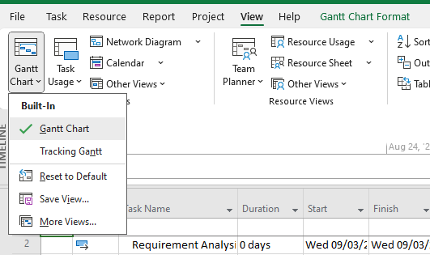

Bước 9: Trên tab Format, trong nhóm lệnh Grantt Chart Style, kích vào nút More để hiển thị thêm nữa các phong cách-style được thiết lập sẵn.

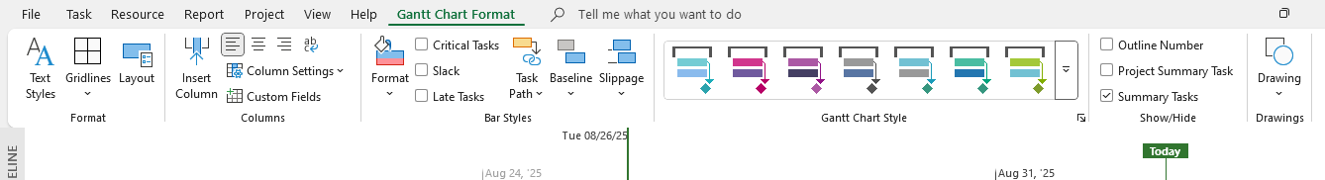

Bước 10: Nhấn phím Esc hoặc kích vào đâu đó trên cửa sổ làm việc Project để đóng bộ sưu tập này.

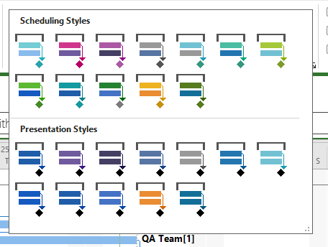

Bước 11: Trên tab Format, trong nhóm lệnh Gantt Chart Style, kích vào nút bấm Format Bar Styles nút ở góc dưới cùng bên phải của nhóm lệnh.



Hộp thoại Bar Styles sẽ xuất hiện:

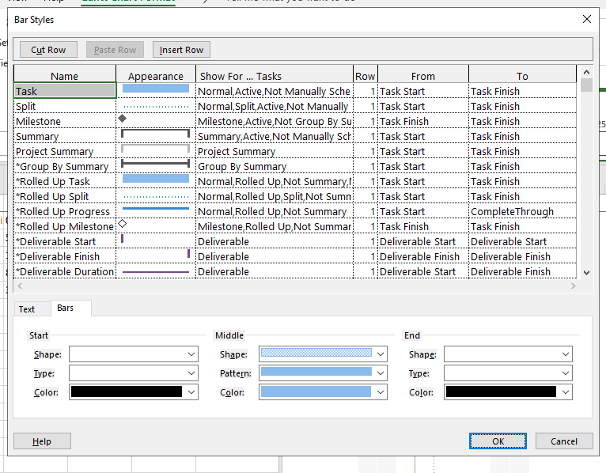

Bước 12: Kích vào nút Cancel để đóng hộp thoại Bar Styles.

* 1. **Khung nhìn**

Trong phần này, chúng ta sẽ bắt đầu với khung nhìn Gantt Chart và sau đó sẽ chuyển sang các khung nhìn khác để tập trung vào các khía cạnh khác của kế hoạch.

Bước 1: Trên các tab View, trong nhóm lệnh Zoom, kích vào hình tam giác nhỏ màu đen của hộp chọn có nhãn Timescale và chọn Days.

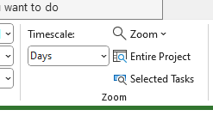

Project sẽ điều chỉnh để thời gian biểu-Timescale hiển thị từng ngày riêng rẽ.

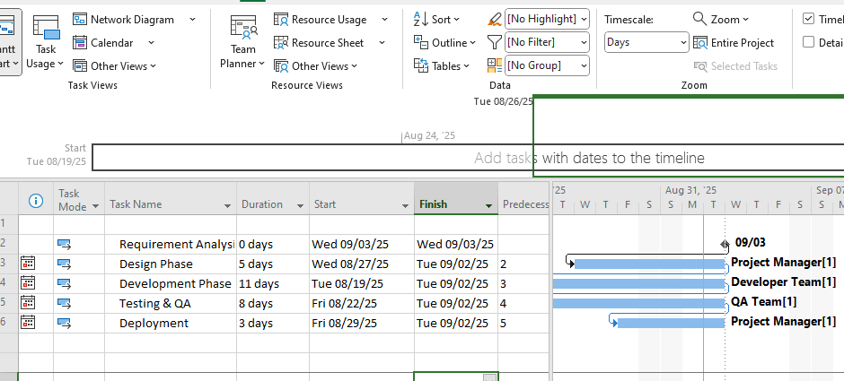

Bạn có thể điều chỉnh thời gian biểu-Timescale trong khung nhìn Gantt Chart theo nhiều cách. Ở đây, bạn sử dụng hộp chọn có nhãn Timescale trên tab View. Hoặc bạn cũng có thể sử dụng thanh trượt Zoom ở góc dưới cùng phía bên phải của thanh trạng thái.

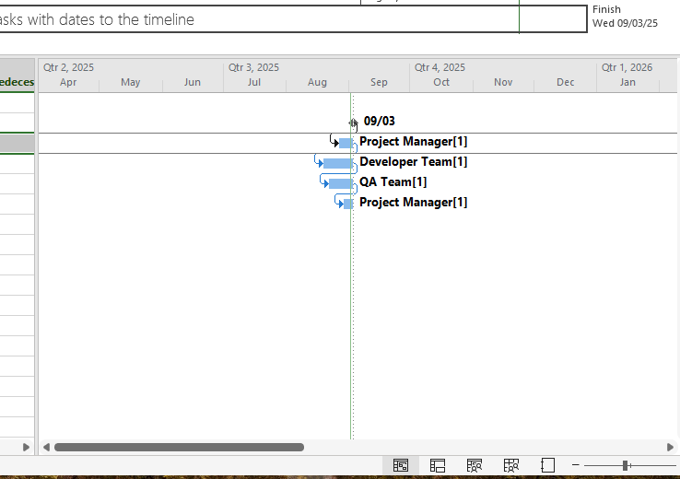

Bước 2: Trên tab View, trong nhóm lệnh Split View, tích chọn vào hộp kiểm Timeline.

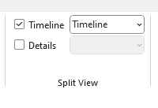

Project sẽ hiển thị khung nhìn Timeline ở khung vực phía trên khung nhìn Gantt Chart. Khung nhìn Timeline này đã được gắn thêm một chi tiết từ kế hoạch này.

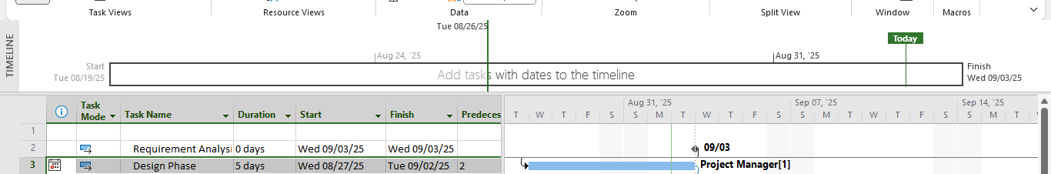

Bước 3: Kích vào bất cứ nơi nào trong khung nhìn Timeline.

Bước 4: Trên tab View, trong nhóm lệnh Split View, bỏ tích chọn khỏi hộp kểm Timeline. Project sẽ ẩn khung nhìn Timeline. (Thông tin trong khung nhìn không bị mất đi mà lúc này nó chỉ bị ẩn đi).

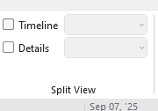

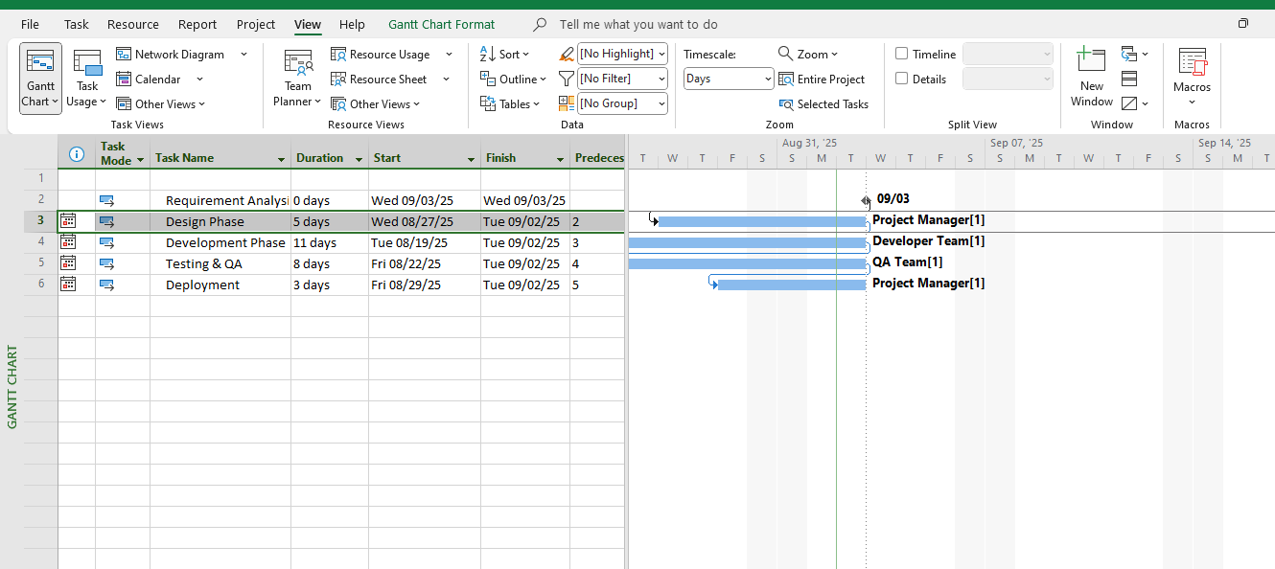

Bước 5: Trên tab View, trong nhóm lệnh Resource Views, kích Resource Sheet.

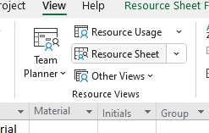

Khung nhìn Resource Sheet sẽ thay thế khung nhìn Gantt Chart.

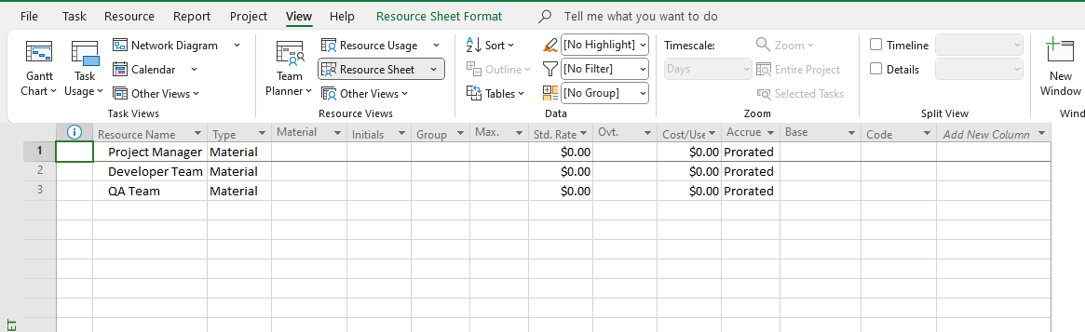

Bước 6: Trên tab View, trong nhóm lệnh Resource Views, kích Resource Usage.

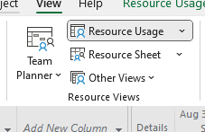

Khung nhìn Resource Usage sẽ thay thế Resource Views. Khung nhìn Usage này nhóm các nhiệm vụ thành các nhóm theo từng tài nguyên được phân công đến và cho bạn thấy các các sự phân công về thời gian làm việc đối với mỗi tài nguyên trong một biểu thời gian, chẳng hạn như hàng ngày hoặc hàng tuần.

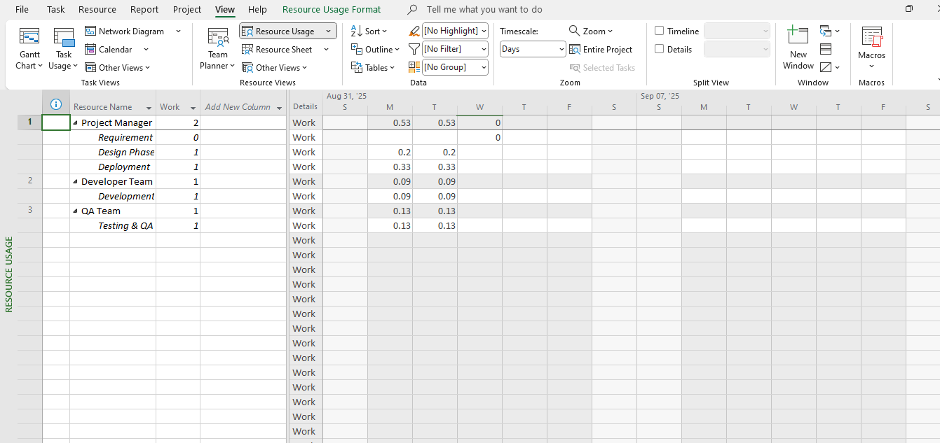

Bước 7: Trên tab View, trong lệnh Task Views, kích Gantt Chart.

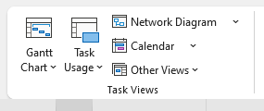

Khung nhìn Gantt Chart xuất hiện.

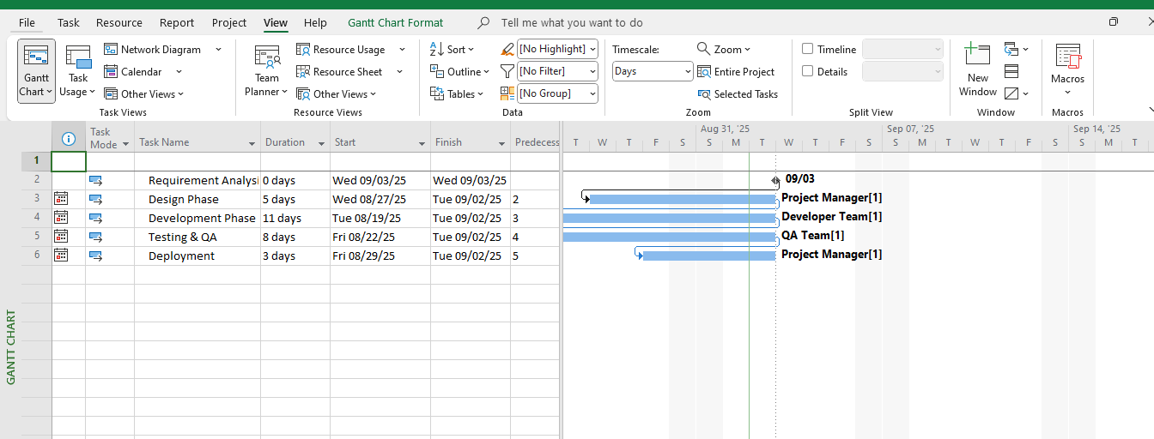

Bước 8: Trên tab View, trong nhóm lệnh Split View, kích vào hộp kiểm có nhãn Details.

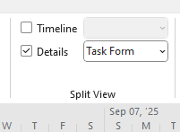

Khung nhìn Task Form xuất hiện bên dưới khung nhìn Gantt Chart.

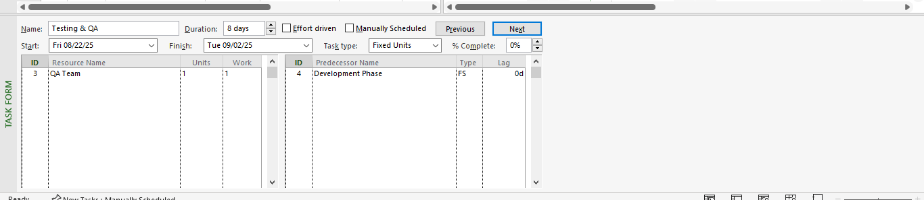

Bước 9: Trên tab View, trong nhóm lệnh Split View, bỏ kích chọn khỏi hộp kiểm có nhãn Details .Khung nhìn Task Form bị ẩn đi.

* 1. **Báo cáo**

Trong phần này, bạn sẽ khám phá một bản báo cáo.

Bước 1: Trên tab Report, trong nhóm lệnh Views Report, kích vào Resource rồi kích vào Resource Overview.

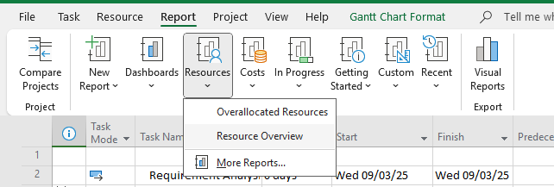

Báo cáo dạng Resource Overview xuất hiện.

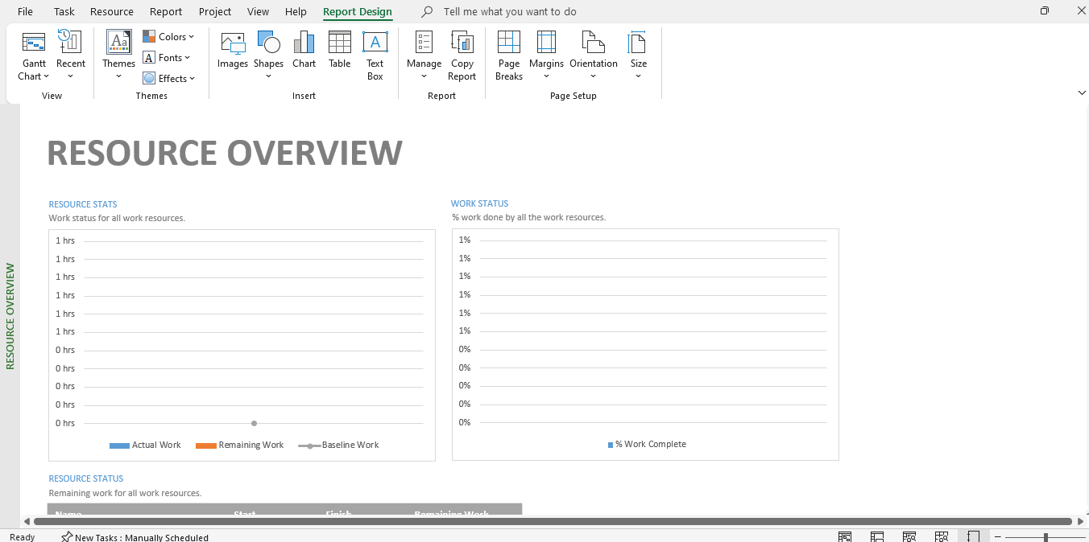

Bước 2: Di chuyển thanh cuộn dọc để xem tất cả các nội dung của báo cáo.

Bước 3: Kích vào biểu đồ có nhãn là Resource Starts.

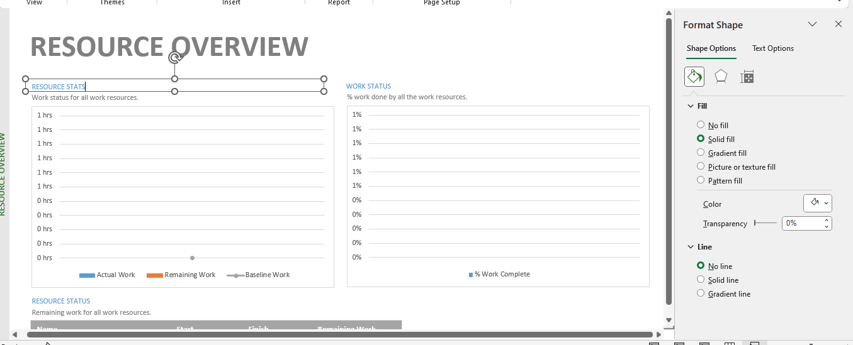

Bảng điều khiển Field List xuất hiện ở phía bên phải của cửa sổ. Bạn sử dụng bảng điều khiển này để quyết định những loại dữ liệu nào sẽ có trong biểu đồ.

Bước 4: Kích vào bảng dữ liệu và kích vào tab Report Design. Ở đây, bạn có thể nhìn thấy các lệnh có liên quan đến toàn bộ việc thiết kế của báo cáo.

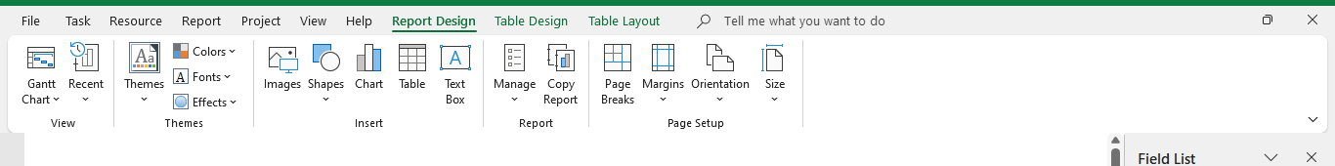

Bước 5: Kích vào bảng dữ liệu và kích vào tab Table Design. Bây giờ bạn sẽ thấy các lệnh dùng để áp dụng cho bảng đang được chọn trong báo cáo này.

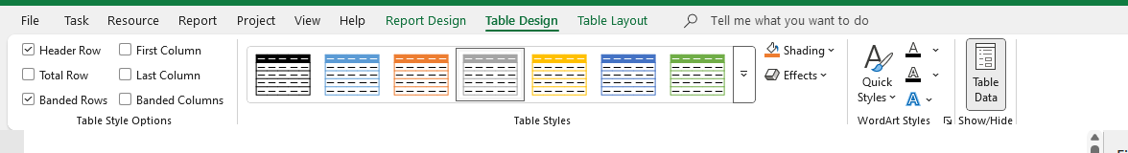

Bước 6: Kích vào bảng dữ liệu và kích vào tab Table Layout. Bạn có thể sử dụng các lệnh này để kiểm soát toàn bộ việc bố trí của bảng đang được chọn.

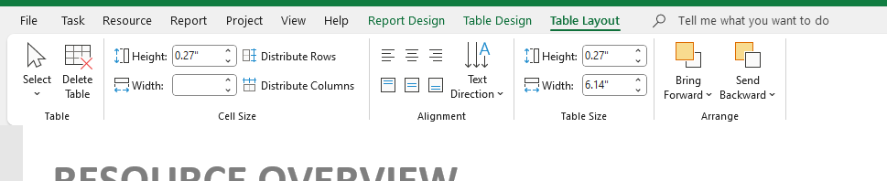

Tiếp theo, chúng ta sẽ phân chia cửa sổ để hiển thị cả khung nhìn và báo cáo cùng một lúc.

Bước 8: Trên tab View, trong nhóm lệnh Split View, kích chọn vào hộp kiểm có nhãn là Timeline.

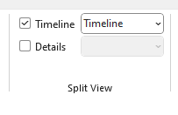

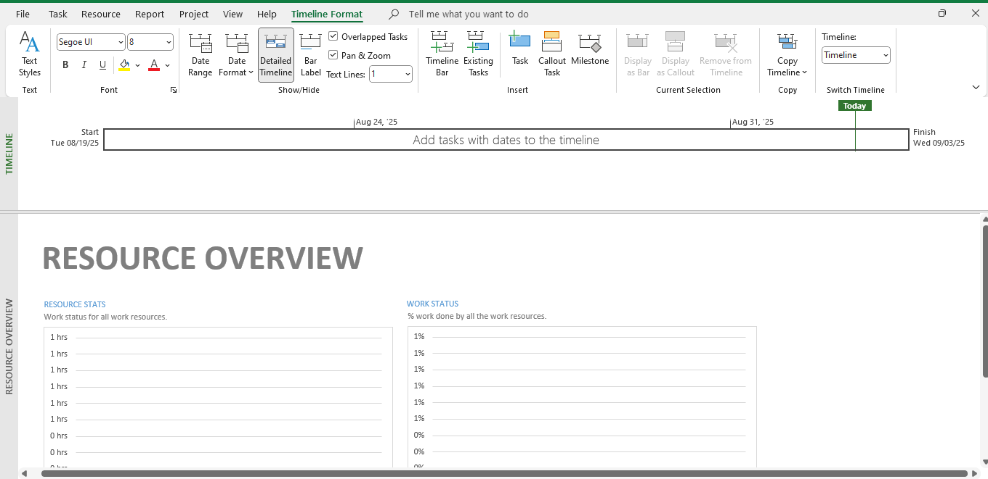

Khung nhìn được chia này bao gồm một bản tóm tắt cấp cao trong khung nhìn Timeline và một cái nhìn khái quát về các tài nguyên của bạn trong báo cáo Resource Overview.